Curs de formació per a funcionariat docent en pràctiques
Curs 2011-2012

La finalitat d’aquest curs és acollir el professorat que s’incorpora a la funció pública docent i donar-li a conèixer algunes característiques de l’administració educativa, dels centres docents públics i del funcionariat docent.

Persones destinatàries
Funcionaris i funcionàries en pràctiques que el 31 d’agost de 2011 hagin prestat menys de 6 mesos de serveis en centres docents públics o serveis educatius dependents del Departament d’Ensenyament de la Generalitat de Catalunya.

Objectius
- Conèixer alguns dels aspectes bàsics del marc legal de l’exercici de la funció pública docent i dels relacionats amb la seguretat i la salut en els centres docents.
- Conèixer l'estructura i les funcions de les diferents unitats del Departament d’Ensenyament des de la perspectiva dels centres docents públics.
- Reflexionar sobre alguns dels aspectes bàsics de funcionament d'un centre educatiu públic.
- Tenir informació sobre les prioritats del Departament d’Ensenyament i sobre la formació, els recursos i els serveis educatius que ofereix al professorat.

Estructura i continguts
Aquest curs és semipresencial, té una durada de 20 h i s’estructura en 6 mòduls:

 | Contingut | Modalitat formativa | Nombre d’hores
Mòdul 1  (Sessió presencial) | Benvinguda a la funció pública docent  Conferència sobre el perfil del professorat en l’escola actual  Informació sobre el curs i la visita als serveis educatius / centre de formació professional | Presencial | 3 h
Mòdul 2 | El Departament d’Ensenyament | Telemàtica | 1 h
Mòdul 3 | Marc legal de l’exercici de la funció pública docent  Seguretat i salut | Telemàtica | 4 h
Mòdul 4 | Organització del centre docent públic | Telemàtica | 5 h
Mòdul 5* | El centre docent i el seu entorn | Telemàtica i presencial | 2 h + 3 h
Mòdul 6 | Informacions pràctiques i avaluació del curs | Telemàtica | 2 h
Total d’hores del curs |  |  | 20 h

*El mòdul 5 inclou una part telemàtica (2 h) i la visita a un servei educatiu/centre de formació professional (3 h). La concertació dels dies i els horaris de la visita a aquest centre dels vostres serveis territorials es du a terme durant la sessió inicial.

Avaluació i certificació
La superació del curs, a efectes de la certificació i del compliment del que estableix la Resolució de regulació de la fase de pràctiques, implica la realització de les activitats presencials i telemàtiques que es proposen en els diferents mòduls.

Període de realització
La part telemàtica del curs s’ha de fer des del 7 de novembre de 2011 fins al 15 de gener de 2012 i la visita al servei educatiu / centre de formació professional, des de la data de la sessió inicial fins al 16 de desembre de 2011.

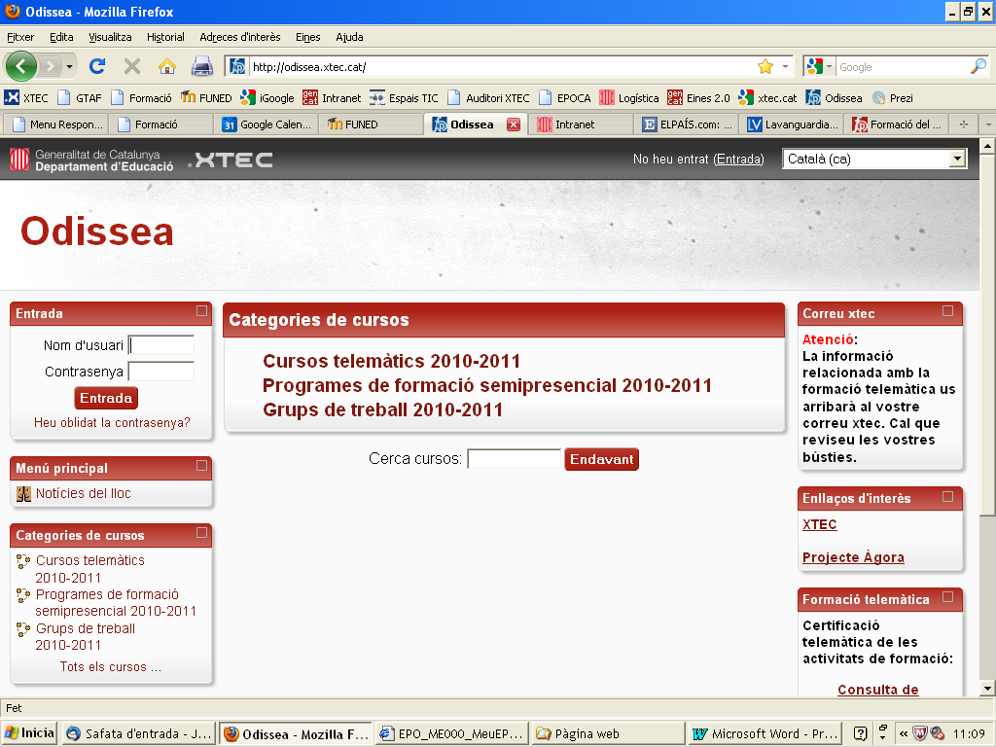
Modalitat telemàtica

Adreça i accés
Podeu escriure l’adreça:
http://odissea.xtec.cat/

O accedir directament des
de la pàgina de la Xtec

Per accedir-hi cal un usuari i una contrasenya:
Usuari: usuari xtec (en cas de no tenir-ne: NIF)

Contrasenya: contrasenya xtec (si no se’n té cal posar: changeme –això obliga a canviar la contrasenya la primera vegada que hi entreu-)

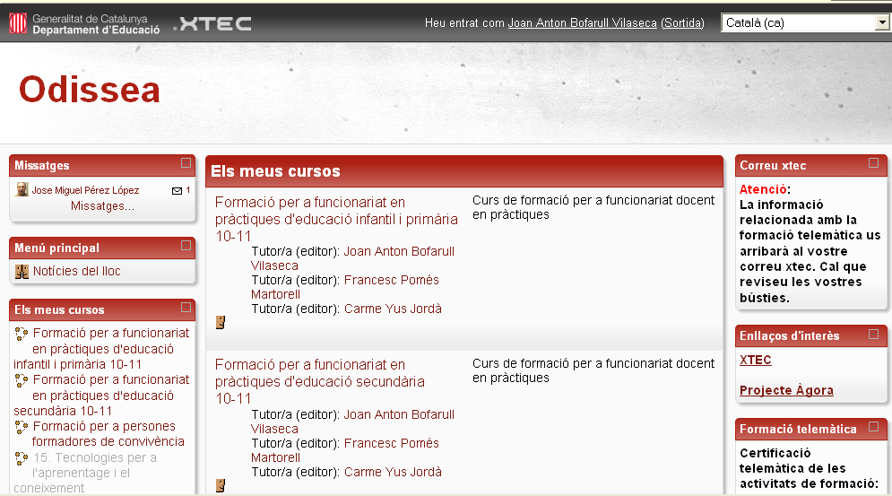

Un cop heu entrat, heu de clicar damunt del nom del curs, que hi ha sota dels “meus cursos”.

Requisits tècnics
És recomanable utilitzar el navegador d’internet Mozilla Firefox, o qualsevol altre amb versions actualitzades.

Cal tenir instal·lat el Real Player per poder realitzar alguna activitat.

Tutoria
Cada persona inscrita té assignat/da un tutor o tutora per al seguiment de la seva participació en el curs, al qual se li poden consultar dubtes o aclariments sobre els continguts.

Aquest tutor/a el trobareu en entrar al curs telemàtic. Haureu d’obrir el fòrum Avisos i notícies de tutoria per veure el seu missatge de benvinguda. Un cop identificada la persona tutora heu d’anar a la missatgeria que hi ha a la part superior esquerra de la pàgina inicial i cercar el seu nom. És recomanable clicar sobre la icona que permet afegir contacte per no haver de tornar-lo a cercar més.

Per a qualsevol aclariment podeu posar-vos en contacte amb l'Àrea de Gestió de la Formació i de la Innovació de la Subdirecció General d’Innovació, Formació i Orientació (Tel. 935516900, extensió 3886).

